Installation serveur Math en jeu.

- Installer Java (JDK 5).
  - http://java.sun.com/javase/downloads/index_jdk5.jsp
- Installer Eclipse
  - Downloader eclipse : http://www.eclipse.org/downloads/ attention le package fait ~130MB
  - Une fois le téléchargement terminer simplement extraire le .zip ou vous voulez. Il n’y a pas d’installateur.
  - Lancer eclipse.exe
- Configuration d’eclipse
  - Lors du lancement choisir un emplacement de travail.
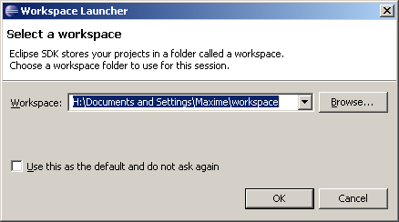

  - Lors du premier lancement, vous avez la possibilité d’en apprendre plus sur eclipse (ce que je vous recommande, eclipse est un outil de développement puissant mais qui requiert un certain temps d’adaptation) . Ou de passer directement au «workbench». Vous pourrez retourner à cet écran de bienvenue plus tard. Dans le menu Help -> welcome.
  - Dans le workbench aller dans Windows -> Show view -> Other… -> Choisir cvs repositories
  - Click droit dans la nouvelle fenêtre CVS repositories -> new -> cvs repositories.
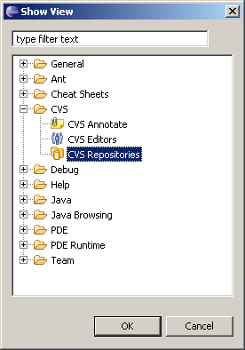
  - Entrer les informations suivante, en changeant bien entendu le nom d’usager pour votre nom d’usager sourceforge.
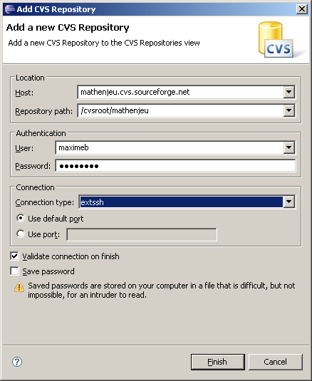

  - Faire un «Checkout du projet» en cliquant droit sur HEAD -> serveur
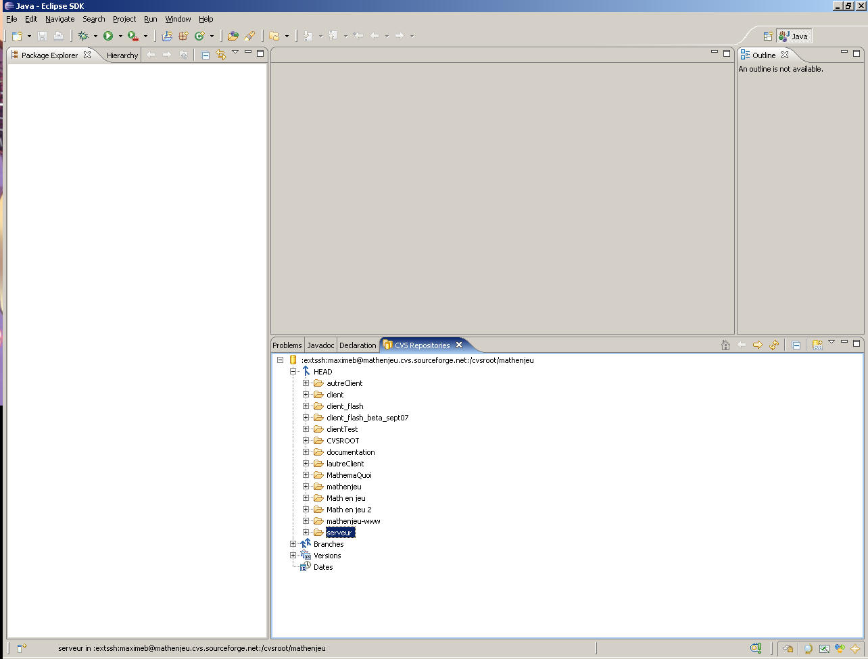

  - Downloader les librairies nécessaires au serveur mathenjeu : http://mathenjeu.mat.ulaval.ca/mathenjeu_lib.zip
  - Les mettre dans le répertoire de votre choix.
  - Clique droit sur le projet serveur dans le package explorer -> propriété.
  - Assurez-vous que le chemin pour chaque librairie pointent sur le dossier où vous avez extrait mathenjeu_lib.zip.
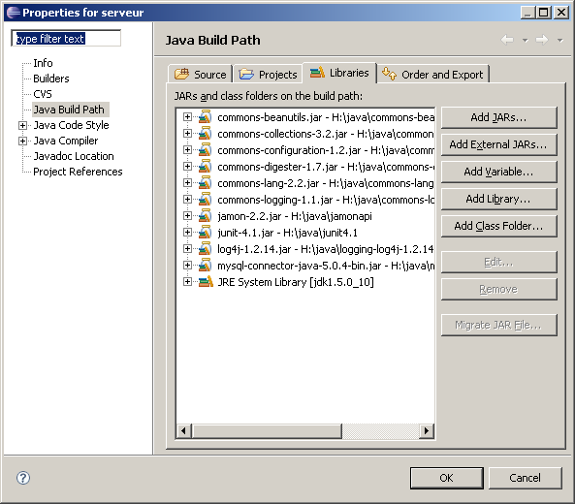

- Installer MySql
  - Downloader MySql (Windows (x86) ZIP/Setup.EXE): http://dev.mysql.com/downloads/mysql/5.0.html#win32
  - Suivre les instructions sur l’installation de MySql.
http://dev.mysql.com/doc/refman/5.0/fr/installing.html
  - Downloader et installer les utilitaires graphiques :
http://dev.mysql.com/downloads/gui-tools/5.0.html
  - À l’aide de MySql query browser, se connecter avec l’utilisateur root.
  - Dans la fenêtre Shemata, clique droit et créer un nouveau shema
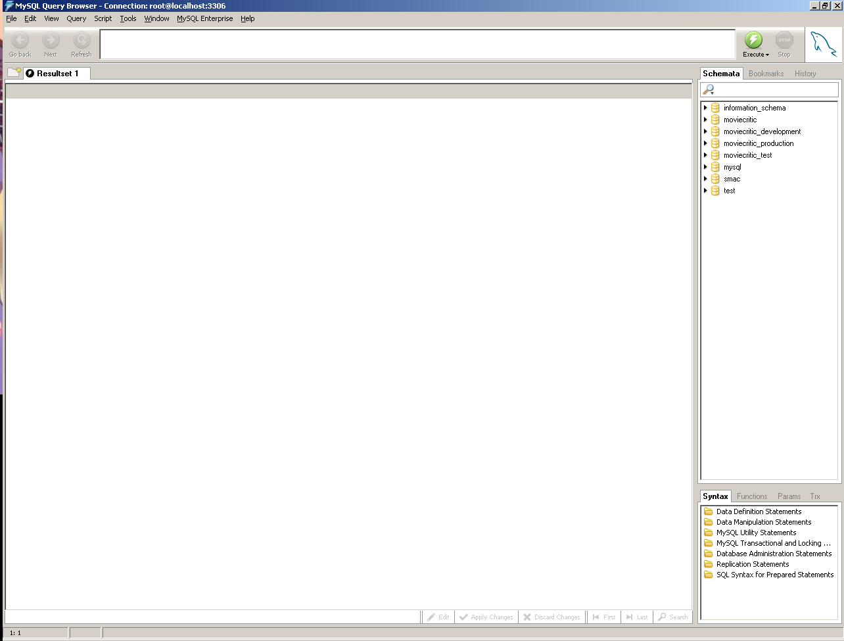

  - Lui donner le nom smac.
  - Double click dessus pour le mettre comme shema par defaut.
  - Downloader le fichier sql qui contient la base de données : http://mathenjeu.mat.ulaval.ca/smac_sql_mathenjeu.zip
  - Extraire le fichier zip.
  - Dans Mysql Query Browser, faire File -> open script -> ouvrir le fichier smac.sql qui était dans le fichier zip.
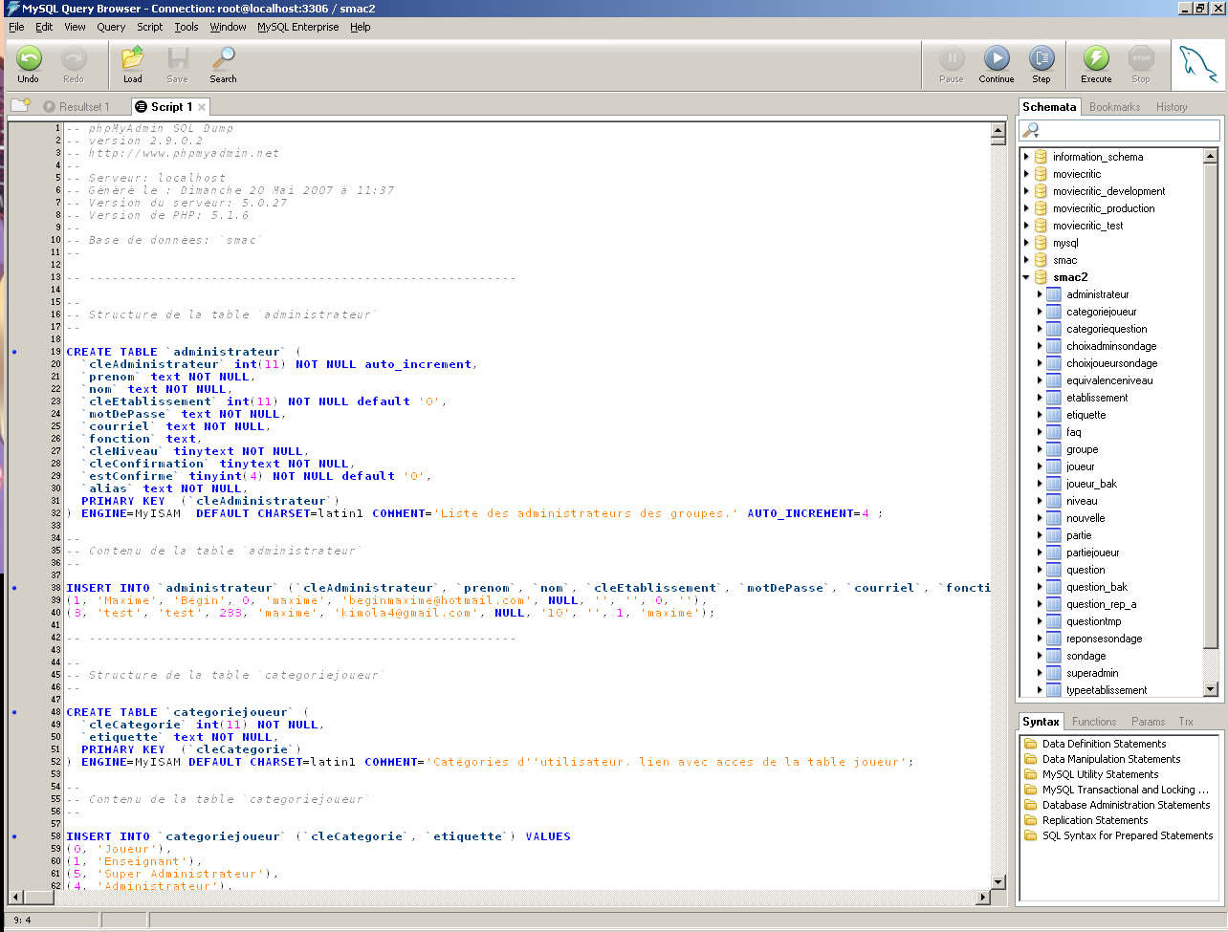
  - Faire execute.
  - Voila vous avez maintenant une base de données MySql avec toutes les tables nécessaire pour lancer un serveur mathenjeu en local.
- De retour à eclipse.
  - Renommer le fichier mathenjeu_default.xml en mathenjeu.xml. Clique droit -> refactor -> rename.
  - Éditer le fichier mathenjeu.xml. Dans la section <gestionnairebd> mettre votre nom d’utilisateur et votre mot de passe.
  - Appuyer sur le bouton «run» (la petite flèche verte)
  - Créer une nouvelle configuration comme ceci :
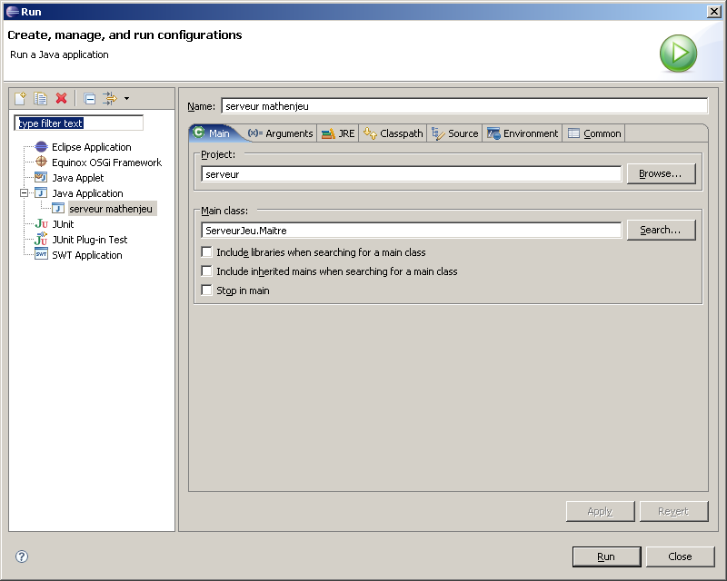

  - Apply et Run.
  - Vous devrier maintenant avoir un serveur mathenjeu qui fonctionne sur le port 6100 (le port peut-être modifier dans le fichier de configuration).

